Mã số sinh viên : 22550020

Họ và Tên : Trần Duy Tân

IE103 – QUẢN LÝ THÔNG TINBài thực hành 2.1ÔN TẬP NGÔN NGỮ SQL CƠ BẢN (Phần 1)

Bài tập 1. Cho lược đồ quan hệ của cơ sở dữ liệu Quản lý bán hàng như sau:

KHACHHANG (MAKH, HOTEN, DCHI, SODT, NGSINH, DOANHSO, NGDK)  
Tân từ: Quan hệ khách hàng sẽ lưu trữ thông tin của khách hàng thành viên gồm có các thuộc tính: mã khách hàng, họ tên, địa chỉ, số điện thoại, ngày sinh, ngày đăng ký và doanh số (tổng trị giá các hóa đơn của khách hàng thành viên này).  
NHANVIEN (MANV, HOTEN, NGVL, SODT)  
Tân từ: Mỗi nhân viên bán hàng cần ghi nhận họ tên, ngày vào làm, điện thọai liên lạc, mỗi  
nhân viên phân biệt với nhau bằng mã nhân viên.  
SANPHAM (MASP, TENSP, DVT, NUOCSX, GIA)  
Tân từ: Mỗi sản phẩm có một mã số, một tên gọi, đơn vị tính, nước sản xuất và một giá bán.  
HOADON (SOHD, NGHD, MAKH, MANV, TRIGIA)  
Tân từ: Khi mua hàng, mỗi khách hàng sẽ nhận một hóa đơn tính tiền, trong đó sẽ có số hóa đơn, ngày mua, nhân viên nào bán hàng, trị giá của hóa đơn là bao nhiêu và mã số của khách hàng nếu là khách hàng thành viên.  
CTHD (SOHD, MASP, SL)  
Tân từ: Diễn giải chi tiết mỗi hóa đơn gồm có những sản phẩm gì với số lượng là bao nhiêu.  
Sử dụng ngôn ngữ SQL và phần mềm SQL Server để thực hiện các yêu cầu sau: **a. Nhóm lệnh định nghĩa dữ liệu:  
∝ Tạo/Xóa cơ sở dữ liệu:  
a1.** Tạo cơ sở dữ liệu QUANLYBANHANG. 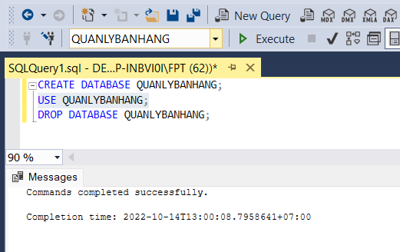

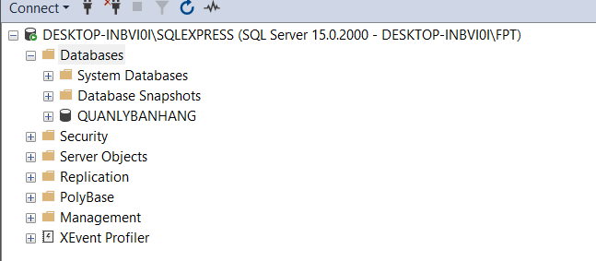

**a2.** Xóa cơ sở dữ liệu QUANLYBANHANG vừa tạo.

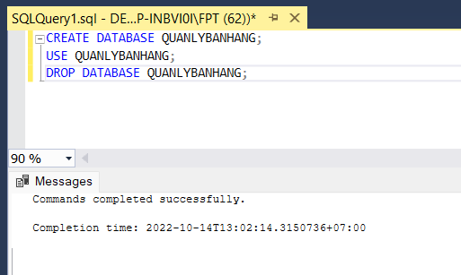

Drop Database thành công.

**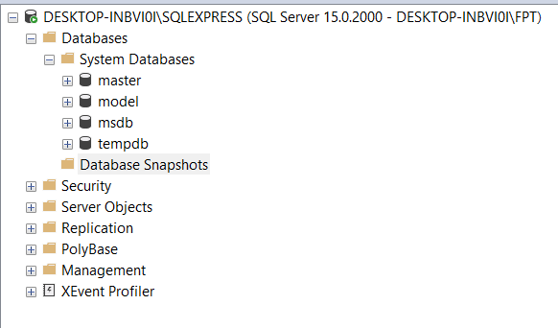  
a3.** Tạo lại cơ sở dữ liệu QUANLYBANHANG.



  
**∝ Tạo bảng:  
a4.** Tạo các bảng trong cơ sở dữ liệu với các thông tin đây. Khai báo khóa chính, khóa ngoạicủa các quan hệ.

CREATE DATABASE QUANLYBANHANG;

USE QUANLYBANHANG;

CREATE TABLE KHACHHANG

(

MAKH char(4) PRIMARY KEY ,

HOTEN varchar(40),

DCHI varchar(50),

SODT varchar(20),

NGSINH smalldatetime,

DOANHSO money,

NGDK smalldatetime

)

CREATE TABLE NHANVIEN

(

MANV char(4) PRIMARY KEY,

HOTEN varchar(40),

SODT varchar(20),

NGVL smalldatetime

)

CREATE TABLE SANPHAM

(

MASP char(4) PRIMARY KEY,

TENSP varchar(40),

DVT varchar(20),

NUOCSX varchar(40),

GIA money

)

CREATE TABLE HOADON

(

SOHD int PRIMARY KEY,

NGHD smalldatetime,

MAKH char(4),

MANV char(4),

TRIGIA money

)

CREATE TABLE CTHD

(

SOHD int,

MASP char(4),

SL int

PRIMARY KEY (SOHD,MASP)

)

ALTER TABLE HOADON ADD FOREIGN KEY (MAKH) REFERENCES KHACHHANG (MAKH)

ALTER TABLE HOADON ADD FOREIGN KEY (MANV) REFERENCES NHANVIEN (MANV)

ALTER TABLE CTHD ADD FOREIGN KEY (SOHD) REFERENCES HOADON (SOHD)

ALTER TABLE CTHD ADD FOREIGN KEY (MASP) REFERENCES SANPHAM (MASP)

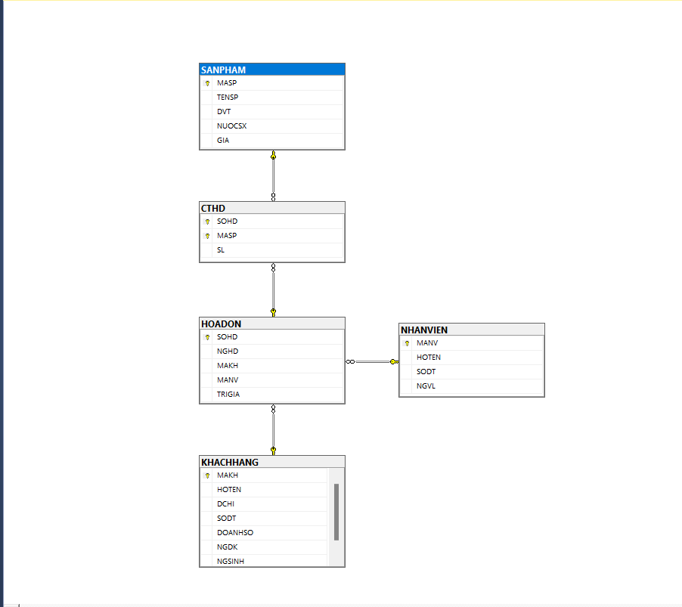

a5. Thêm vào thuộc tính GHICHU có kiểu dữ liệu varchar(20) cho quan hệ SANPHAM.

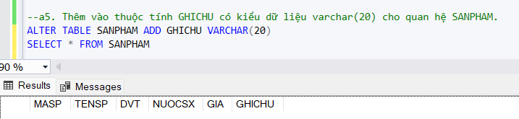  
a6. Thêm vào thuộc tính LOAIKH có kiểu dữ liệu là tinyint cho quan hệ KHACHHANG.

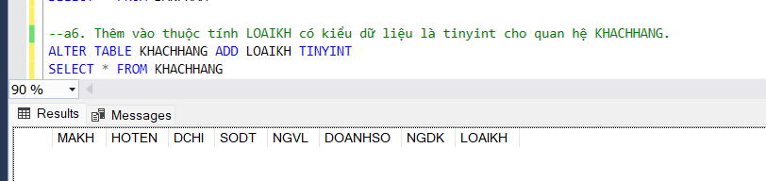  
a7. Thêm vào thuộc tính CMND có kiểu dữ liệu varchar(9) cho quan hệ KHACHHANG.

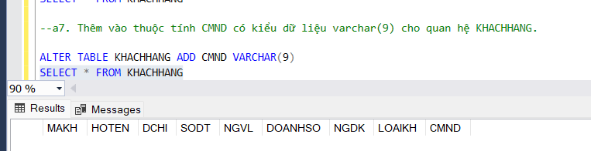  
Sửa kiểu dữ liệu của thuộc tính:a8. Sửa kiểu dữ liệu của thuộc tính GHICHU trong quan hệ SANPHAM thành varchar(100).

ALTER TABLE SANPHAM ALTER COLUMN GHICHU VARCHAR(100)

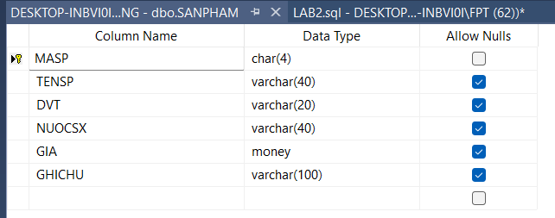

a9. Sửa kiểu dữ liệu của thuộc tính CMND trong quan hệ KHACHHANG thành varchar(12)

ALTER TABLE KHACHHANG ALTER COLUMN CMND VARCHAR(12)

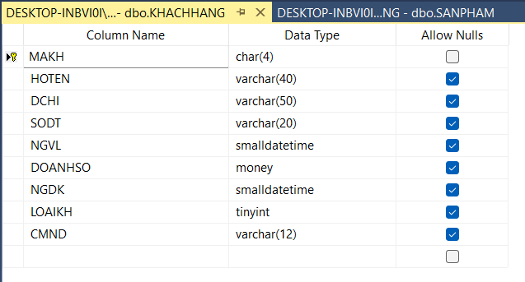

Xóa thuộc tính:a10. Xóa thuộc tính GHICHU trong quan hệ SANPHAM.

ALTER TABLE SANPHAM DROP COLUMN GHICHU

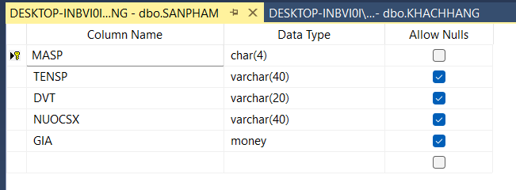  
a11. Xóa thuộc tính LOAIKH trong quan hệ KHACHHANG

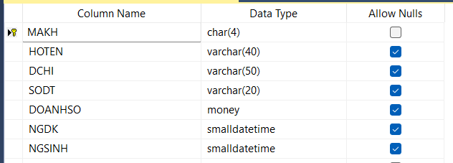

Thêm ràng buộc toàn vẹn:‒ Ràng buộc khóa chính, khóa ngoại:a12. Thêm ràng buộc khóa chính cho quan hệ CTHD

ALTER TABLE CTHD ALTER COLUMN SOHD INT NOT NULL

ALTER TABLE CTHD ALTER COLUMN MASP INT NOT NULL

ALTER TABLE CTHD ADD CONSTRAINT PK_CT PRIMARY KEY (SOHD, MASP)

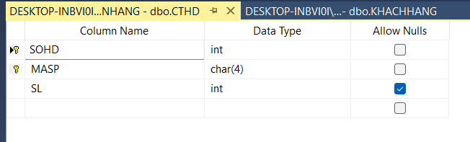  
a13. Thêm ràng buộc khóa ngoại cho quan hệ HOADON, CTHD.

ALTER TABLE HOADON ADD FOREIGN KEY (MAKH) REFERENCES KHACHHANG (MAKH)

ALTER TABLE HOADON ADD FOREIGN KEY (MANV) REFERENCES NHANVIEN (MANV)

ALTER TABLE CTHD ADD FOREIGN KEY (SOHD) REFERENCES HOADON (SOHD)

ALTER TABLE CTHD ADD FOREIGN KEY (MASP) REFERENCES SANPHAM (MASP)

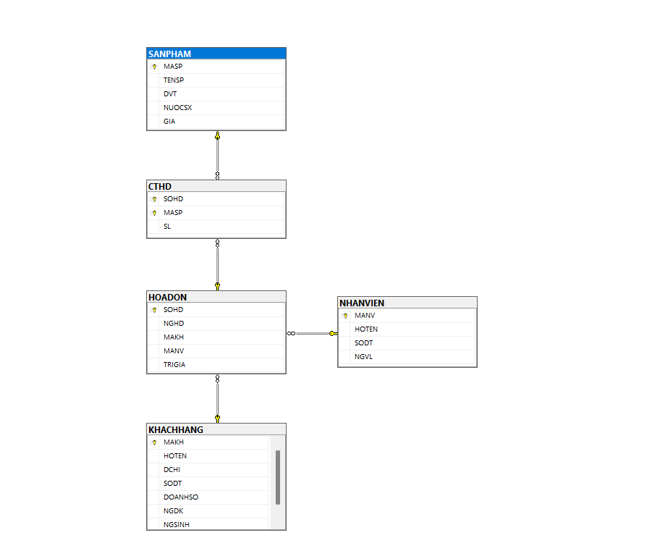

Ràng buộc “tồn tại duy nhất”:a14. Thêm ràng buộc: “Mã khách hàng (MAKH) của mỗi khách hàng là duy nhất” cho quan hệ  
KHACHHANG

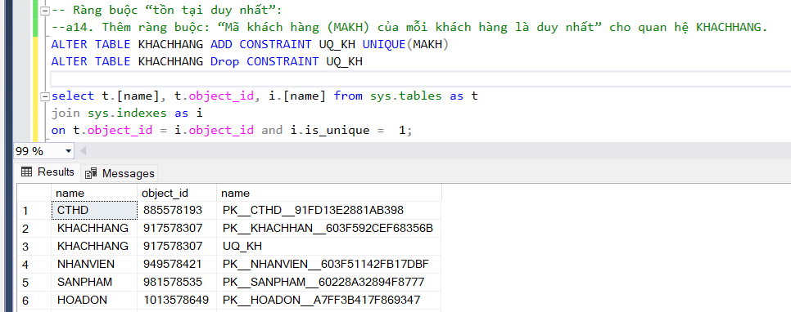

a15. Thêm ràng buộc: “Số CMND (CMND) của mỗi khách hàng là duy nhất” cho quan hệ KHACHHANG

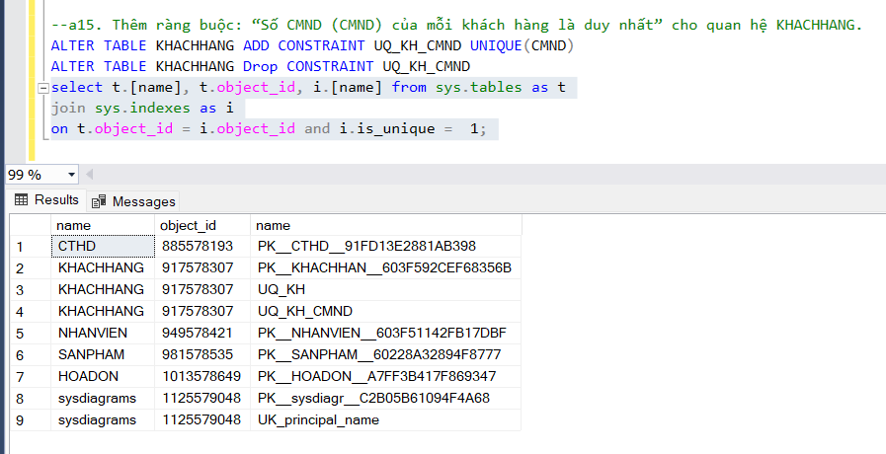

‒ Ràng buộc “kiểm tra điều kiện”:a16. Thêm ràng buộc: “Giá bán của sản phẩm (GIA) từ 500 đồng trở lên” cho quan hệ  
SANPHAM.

ALTER TABLE SANPHAM ADD CONSTRAINT CHK_GIA CHECK (GIA>=500)

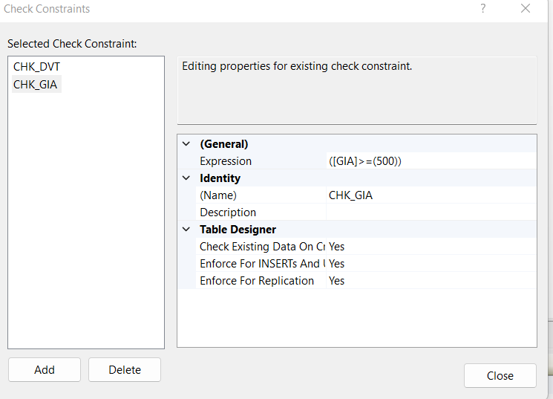

a17. Thêm ràng buộc: “Đơn vị tính của sản phẩm (DVT) chỉ có thể là (“cay”,“hop”,“cai”,“quyen”, “chuc”)” cho quan hệ SANPHAM.

ALTER TABLE SANPHAM ADD CONSTRAINT CHK_DVT CHECK (DVT in ('cay', 'hop', 'cai', 'quyen', 'chuc'))

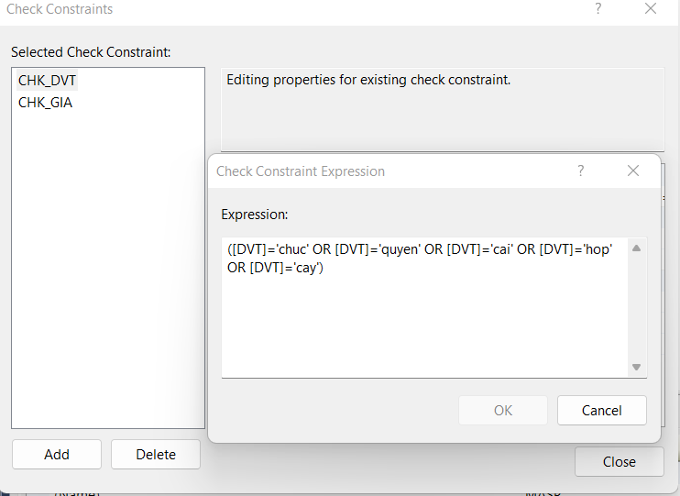

a18. Thêm ràng buộc: “Ngày khách hàng đăng ký thành viên (NGDK) phải lớn hơn ngày sinh của người đó (NGSINH)” cho quan hệ KHACHHANG.

ALTER TABLE KHACHHANG ADD CONSTRAINT CHK_NGDK_NGSINH CHECK (NGDK >NGSINH)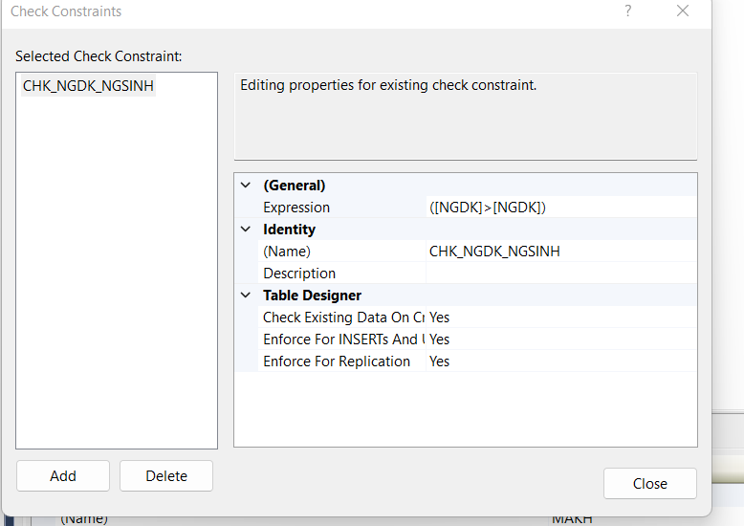  
Xóa ràng buộc toàn vẹn:a19. Xóa ràng buộc: “Giá bán của sản phẩm (GIA) từ 500 đồng trở lên” trong quan hệ  
SANPHAM.

ALTER TABLE SANPHAM DROP CONSTRAINT CHK_GIA

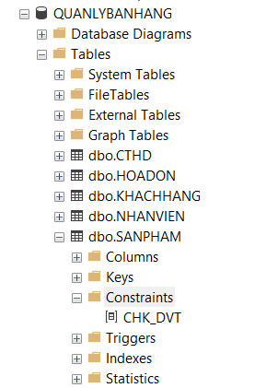

a20. Xóa ràng buộc: “Số CMND (CMND) của mỗi khách hàng là duy nhất” trong quan hệ KHACHHANG, sau đó xóa thuộc tính CMND trong quan hệ KHACHHANG.

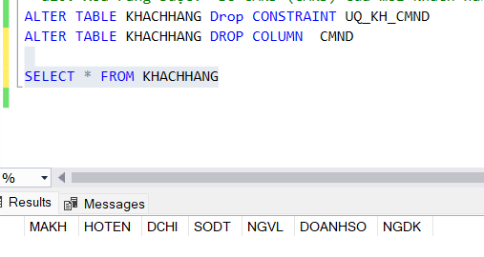

∝ **Xóa bảng:  
a21**. Xóa bảng CTHD.

DROP TABLE CTHD

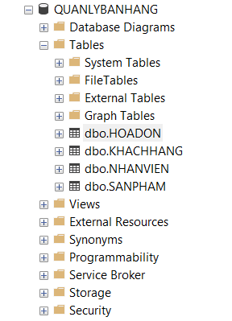  
**a22.** Tạo lại bảng CTHD và khai báo ràng buộc khóa chính, khóa ngoại như ban đầu.

CREATE TABLE CTHD

(

SOHD int,

MASP char(4),

SL int

PRIMARY KEY (SOHD,MASP)

)

ALTER TABLE CTHD ADD FOREIGN KEY (SOHD) REFERENCES HOADON (SOHD)

ALTER TABLE CTHD ADD  
b. Chụp lại lược đồ biểu diễn cơ sở dữ liệu (Database Diagram) của cơ sở dữ liệu đã xây dựng  
trong SQL Server

